Pirkimo sąlygų 2 priedas
PREKIŲ
TECHNINĖ SPECIFIKACIJA

Eil. Nr. | Pirkimo objekto pavadinimas |  | Pirkimo objekto techniniai reikalavimai  (įrašomi esminiai techniniai duomenys (pvz. prekės dydžio matmenys, su galimais nuokrypiais „nuo“ „iki“, prekės medžiaginė sudėtis, kiti būtini specifiniai techniniai parametrai, paslaugoms keliami reikalavimai, darbų apimtys, nurodoma ar į prekės kainą turi būti įskaičiuotas prekės 'atvežimas, jos montavimas ir kt.)
1. |  | Kėdės (baldai 101 auditorijai) | Kėdė – lankytojo kėdė juodos spalvos arba lygiavertės, metaliniu rėmu, kėdės priekio kojelės stabilumui užtikrinti sujungti skersiniu, su paminkštinta sėdima dalimi (gobelenas PES), atlošas iš juodo plastikinio tinkliuko. Metalinės chromuotos kėdės kojos. Matmenys (plotis×gylis×aukštis): 450×480×820 mm. (matmenų paklaida ±20mm)  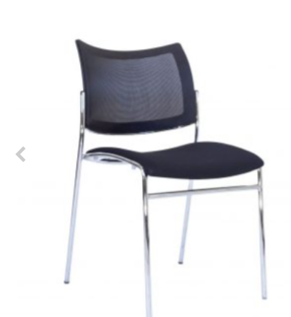 Nuotrauka tik kaip orientacinis vaizdas, PVZ.
 |  | Perkamos prekės turi būti pristatytos į LKA tiekėjo transportu, adresu Šilo g. 5a, Vilnius

